
2020-2021学年度第1学期

《操作系统课程设计》说明书

在Linux环境下模拟实现命令解释器

学 院： 计算机工程学院
专业班级： 计算机科学与技术5班
姓 名： 张文涛
学 号： 201810089232
一级指标 | 二级指标 | 分值 | 评分及成绩
一级指标 | 二级指标 | 分值 | 得分
作品完成度  （占50%） | 1.工作量达标，完成基本功能完整，独立完成 | 30
作品完成度  （占50%） | 2.完成扩展功能，特色鲜明，有设计亮点 | 10
作品完成度  （占50%） | 3.功能测试设计合理性，逻辑条理性 | 10
文档撰写（30%） | 1.文字描述规范，思路描述清晰 | 10
文档撰写（30%） | 2.功能测试结果完整 | 10
文档撰写（30%） | 3.结果分析合理 | 10
答辩成绩 （占20%） | 1.能够对设计进行合理说明 | 10
答辩成绩 （占20%） | 2.能较好的回答答辩所提问题，解释合理清晰 | 10
合计（百分制）
总 评 | □优 □良 □中 □及格 □不及格 |  | 签名
班内序号： 35

目录
一． 程序概述 3
二． 概念原理 3
1.基本原理 3
2.所使用的头文件介绍: 3
3.基本函数概念 3
三． 完成情况 4
四． 详细设计 5
五. 使用情况 7
六. 设计总结 9
七. 参考文献 9

程序概述
- 本次课程设计的命令解释器按要求下于Linux系统环境下使用，编写语言使用的是c++。
- 本次课程设计实现的基本命令有：
  - pwd 显示当前所在目录的路径
  - list<目录名> 列出指定目录中的所有目录及文件
  - modifydir<目录名/路径> 改变当前工作目录
  - makedir<目录名> 新建目录
  - deldir<目录名> 删除目录
  - rename<旧名字><新名字> 重命名一个文件或目录
  - copy<已存在文件名><副本文件名> 复制一个已存在的文件

概念原理
1.基本原理：通过对用户输入的目录进行分解，然后通过调用相关的函数库方法，再调用到相应的系统函数来模拟实现一个简单的shell程序命令解释器。

2.所使用的头文件介绍:
  - iostream :用于标准输入输出流(cin,cout)。
  - string :包含字符串的处理的方法。
  - cstring :封装字符串数据结构
  - unistd.h :linux/unix的系统调用，包含了其系统服务的函数原型包括 有read(),wirte()等函数方法。
  - stdlib.h :标准库函数头文件，包含有c、c++常用的系统函数。
  - dirent.h :文件的操作函数
  - ftw.h :文件控制

3.基本函数概念
- getcwd()函数：
函数原型：char *getcwd(char *buf,size_t size)
函数说明：getcwd()会将当前的工作目录的绝对路径复制到参数buf指针所指向的内存空间中，参数size为buf的空间大小，成功则返回指向buf的指针，失败则返回null。

- opendir()函数
函数原型：DIR *opendir(const char *name)
函数说明：opendir()用来打开参数name指定的目录，其中name表示打开的文件夹的名称，成功将返回DIR*形态的目录流，失败则返回NULL，对目录的读取和搜索都将使用其返回的目录流。
- readdir()函数
函数原型：struct dirent* readdir(DIR* dir)
函数说明：readdir()返回的参数dir目录流的下一个目录的进入点，成功则返回下一个目录点，有错误或者是读到了文件的末尾则返回null。
- closedir()函数
函数原型：int closedir(DIR *dir)
函数说明：关闭参数dir所指的目录流，成功返回0，失败返回-1。
- chdir()函数
函数原型：int chdir(const char *path)
函数说明：chdir()用来将当前目录改为参数为path所指向的目录。成功会返回0，失败返回-1.
- mkdir()函数
函数原型：int mkdir(const char *filename,mode_t mode)
函数说明：mkdir()函数以mode方式创建一个以参数pathname命名的目录，mode定义新创建目录的权限，该程序用的是0755，意味拥有者可读可写可执行，而文件用户拥有可读和可执行权限，其他用户拥有可读，可执行权限。目录创建成功则返回0，创建失败则返回-1.
- rename()函数
函数原型：int rename(const char *old_filename char *new_filename)
函数说明：把rename()会将参数oldpath所指定的文件名称改为参数newpath所指的文件名称。若newpath所指定的文件已存在，则会被删除。
- rmdir()函数
函数原型：int rmdir(const char *dirname)
函数说明：输出一个目录，成功将返回0，失败则返回-1.
- strcmp()函数
函数原型：int strcmp(const char *str1,const *str2)
函数说明：比较字符串str1和str2的大小，若str1>str2，则返回值将大于0，若相等则返回值等于0，若str1<str2则返回值小于0.

完成情况
本次课程设计的命令解释器已完成了目前要求的全部基本命令功能及rename,copy两个扩展命令：
- pwd：用户输入该命令后，会显示出当前用户所在的目录的路径名。
- list<目录名> ：用户输入该命令后，会显示出指定的目录名下的所有文件 和目录。
- modifydir<目录名/路径>：用户使用该指令后，会进入到所指向的目录下，改变当前的工作目录。
- makedir<目录名>：用户输入该命令后，会在当前目录下创建出用户所要求的名称的一个目录。
- deldir<目录名>：用户输入该命令后，会删除相应的目录，若当前所在目录下，不存在此目录名将删除失败，目前暂时不能跨目录地删除文件。
- rename<旧名字><新名字>:输入该命令时，会根据所输入的新目录名称和旧目录名称，随后重命名一个目录或文件
- copy<已存在文件名><副本文件名> 复制一个已存在的文件
- exit 退出本命令解释器
未实现功能：
Find(): 在指定的目录及其子目录中查找指定的文件，并输出查到的文件的绝对路径

详细设计

      - 文件类型定义：
因为linux系统的原因，其文件名长度限制为255个英文字符，因此我定义了Long代表200，以便未来根据需求修改。考虑到对用户输入的命令进行的切割操作，因此定义了二维字符串和一个存放命令的长一维字符串
#define Long 200//限制单次输入字符串长度
char cmd[Long];//暂时存放命令字符
char split[20][100];//分解字符串

- 程序核心：字符串命令分解：
在这部分开始前，要先知道用户输入的命令的一般格式，一般输入的命令中一个空格是一个部分，第一个部分是命令名，后面的部分为参数.因此我在一开始就将定义两个用于计数的参数.
Int longth是用于计算每一个部分的字符串长度,而int count是计算用户输入的命令中将被切分成几个部分,这两个数字都在后面将命令保存到二维字符串内引用.
int longth = 0;//字符串命令长度计数
int count = 0;//命令分段数

第二部分的代码如下
先根据用户输入的命令行长度(strlen()命令可获取)进行单次遍历.
然后将每个字符与’ ‘进行比对,如果读到了空格,则分段计数+1,进入到下一部分,单个部分计数长度将清零.
后面就是将用户输入的命令行保存到相应段数的相应字符位置,每保存一个长度计数自加1.
for (int i = 0; i < strlen(cmd); i++)
{
//分解命令，储存到split二维数组内
if (cmd[i] == ' ')
{
lonth = 0;//长度重新计数
count++;//命令分段数增加
i++;
}
split[count][lonth] = cmd[i];
lonth++;//每赋值一个字符长度增加1
}

- 命令分类:
使用strcmp()方法将分好段的函数的第一部分与每个命令进行匹配,如果strcmp()返回的结果为0则匹配成功,将调用到相应的方法.等到相应的封装函数完成后,使用memset()方法,将cmd字符串和split字符串初始化,防止后续在用户继续输入命令行时覆盖导致了读取分割命令错误的问题.
- pwd():
此方法的关键代码部分为getcwd(),其将当前目录的绝对路径复制到了我所创建的字符串show的内存中,但如果路径的长度大于了我所定义的long(200)长度将会出错并返回NULL.
- list()
先定义一个文件指针,然后对命令的第二段进行判断,若为空则说明未指明文件名,将打开当前的工作目录.然后DIR *d=opendir(split[1])获取文件名称并打开显示,若opendir函数返回NULL则说明打开失败.
接下来使用readdir()方法依次读取目录信息,直到其读到NULL将跳出并结束循环,最后closedir(d)关闭文件,否则将可能导致内存泄露,最后告知用户输出结束.
- rename():
这部分在使用系统函数rename()的时候,因为已经实现将用户的命令行进行分段,split二维字符串里的第一段为目录,而后两部分一个为旧文件名,一个为新文件名,因此直接将它们作为函数的参数进行传递即可使用,不过这段由于水平原因,没有添加容错机制,日后将会给补上.
- copy:
先将命令行的第一个文件名使用open()函数打开,若返回-1则打开失败,然后将用第二部分的名称试图打开文件夹,若打开成功既返回值不为-1说明同名文件存在,我将在其输入的名称后面加入new.
然后再次使用第二部分名称打开文件夹O_CREAT意味着如果找不到文件夹将创建新的文件夹,然后使用read函数读取源文件的数据并存放到buffer字符串内,然后再使用写函数write将buffer的内容写入到新创建的文件中.这就是复制文件的原理.

五. 使用情况
（由于技术原因，terminal中文将乱码）
1.运行界面
. 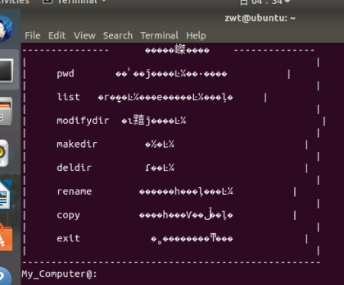

2：pwd命令：显示当前所在目录的路径名
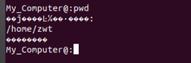
3：list命令：列出指定目录中的所有目录及文件
未指定将输出当前目录的列表
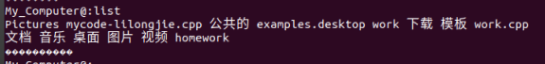
指定了homework文件夹
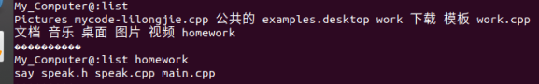

4.modifydir命令，指定进入homework文件夹，然后使用pwd命令输出当前路径
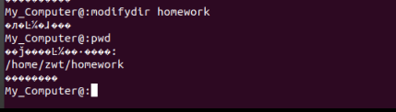

5.makedir命令，创建了目录zwt1，并且用list命令输出
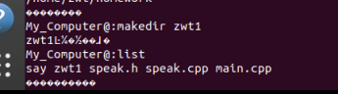

6：deldir命令：先输出了一遍当前文件目录，然后进行删除命令删除zwt1，执行命令后再使用list命令输出。
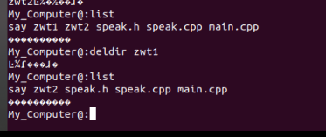

7：rename命令： 用rename命令将zwt2文件夹名称改为了zwtt
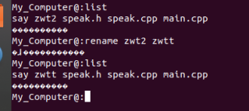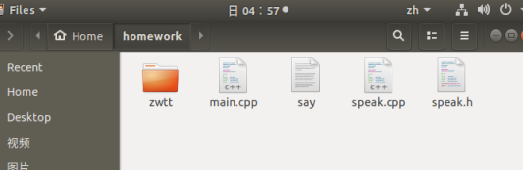
8：copy命令：在homework文件夹，用copy命令复制zwtt，另外一份名称为zw123，又进行了一次复制，同名复制，系统将自动添加(new)以防弄混。

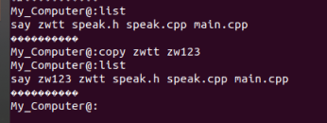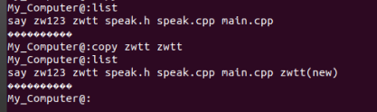

8：exit命令
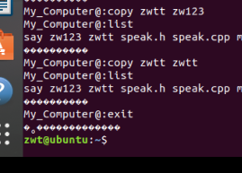

六. 设计总结
遇到的困难： 对于很多的系统函数的使用与其应该使用的参数有很多的不熟悉，在使用这些方法时还经常会发现自己遗漏的应该要使用到的头文件。
在一些代码的结构细节上，稍稍欠缺，例如中英文标点符号的混用，导致了我时间的浪费。
在将ubuntu系统的terminal显示中文的路上很失败，尝试了很多方法，但任就失败。
无法连续的创建文件夹
总结与感想：
1：写代码是一个细心的活，如果在过程中不能保持专注力，这样子写出的代码到后面修复bug的时候将会让你更加的难受。
2：参考文献和学习他人的学习博文，对于增长自身的代码水平有着不小的帮助。遭遇bug时不要慌张，先看清报错信息，然后再在网络上搜索看看有没有其他让你也遇到过同样的问题，并学习修改bug的方法

七. 参考文献
- 《计算机操作系统》（第3版）清华大学出版社

